PROPUESTA TECNICO FUNCIONAL
Desarrollo e implementación de Sistema de Tramite documentario para EPS GRAU S.A.

PROPUESTA TECNICO FUNCIONAL

Desarrollo e implementación de Sistema de Tramite Documentario para EPS GRAU S.A

Autor: Miguel Ángel Timaná Paz
Fecha de Creación: 15 de Julio del 2011
Última Actualización: 15 de Julio del 2011
Versión: 01

Aprobaciones:

TÉRMINOS DE CONFIDENCIALIDAD

Por claras razones de índole comercial, puede resultar en perjuicio de SOFTWARE GOOD IDEA S.R.L. el que la información incluida en esta cotización sea conocida por personas distintas a aquellas a quien está dirigida.
Esta propuesta está destinada exclusivamente para EPS GRAU S.A su contenido no debe ser revelado, duplicado, usado, o publicado total o parcialmente, fuera de su organización, o a cualquier otra empresa, sin una autorización expresa escrita de SOFTWARE GOOD IDEA S.R.L.
Así mismo, SOFTWARE GOOD IDEA S.R.L. se compromete a no divulgar total o parcialmente el contenido de este documento referido a necesidades o requerimientos específicos de para EPS GRAU S.A, así como ningún tema de negocios relacionado y que fuere mencionado en reuniones de trabajo previas.

ÍNDICE
1. Generalidades 5
1.1 Introducción 5
1.2 Perfil de la Empresa 6
1.3 Servicios de la Empresa 6
1.4 Clientes 6
1.5 Metodología de Trabajo 6
2. Gestión Integral del Proyecto 7
2.1 Resumen Ejecutivo 7
2.2 Alcance no Contemplado 7
3. Esquema de la Solución 8
4. Entregables del Proyecto 15
5. Gestión del Tiempo y Presupuesto 16
5.1 Cronograma de Desarrollo 16
6. Gestión de Riesgos 17
7. Soporte para la Puesta en Producción 18
8. Garantía de la Solución 18

Historial del Documento

Registro de Cambios

Fecha | Versión | Descripción | Autor
15/07/2011 | 01 | Versión Inicial | Miguel Angel Timana Paz

Revisiones

Fecha | Versión | Descripción | Autor
08/11/2011 | 01 | Version Revisada | Frank Gabriel Rodriguez Lee

Control del Documento

Registro | Propuesta de Tramite Documentario.doc
Formato | Propuesta de Solución

1. Generalidades

1.1 Introducción
La presente Propuesta Técnico Funcional (PTF) refleja la alternativa de solución al requerimiento relacionado desarrollo e implementacion de tramite documentario para EPS GRAU S.A.
Contempla el análisis, diseño, desarrollo e implementación para dar solución a todas las áreas de dicha institución.
La presentación de la PTF, espera una validación de parte de los usuarios involucrados, así como una aprobación explícita de parte del patrocinador solicitante del producto.
Los objetivos de este documento son:
- Representar el Plan del Proyecto
- Montar la base sobre la que ambas partes acuerdan el alcance del proyecto en cuanto a las necesidades a cubrir.
- Ser la referencia para todos los integrantes de los diferentes equipos de trabajo a la hora de desarrollar su trabajo. En él se basan los métodos aplicados al proyecto, los productos generados, la documentación, las fechas, los recursos y en definitiva todos los aspectos que velan por el éxito de un proyecto de esta envergadura.
- Ser la herramienta básica de planificación, control y seguimiento de los distintos documentos que se puedan atender y/o generar tanto de las distintas insticiones o áreas que cuenta la institciones.
El plan del proyecto no es un fin en sí mismo y como todo plan está sujeto a cambios por alteraciones e imponderables de difícil evaluación. Por lo tanto, deberá ser adaptado o modificado siempre que se considere conveniente para asegurar el éxito del proyecto.

1.2 Perfil de la Empresa
Desde que se constituyó en Perú, en Junio de 2010, Software Good Idea S.R.L. nace con la finalidad de permitir que sus clientes concentren sus esfuerzos en las actividades que les generan mayor valor. Además, le brinda a sus clientes las mejores soluciones en procesos y tecnologías de la información a través de un servicio personalizado y comprometido con el éxito de su negocio.

En Software Good Idea S.R.L., cada una de las actividades que se realizan dentro de la organización están dirigidas hacia la satisfacción total de nuestro Cliente; por esto, día a día nos dedicamos a mejorar constantemente cada uno de nuestros procesos de negocio, a fin de brindarle las soluciones más rentables e innovadoras del mercado.

Nuestra organización necesita de colaboradores y asociados de negocio(IBM) con quien tenemos una alianza estratégica para atender las necesidades del cliente.

Además de lo anteriormente indicado, contamos con un equipo de profesionales altamente capacitados con una amplia experiencia tecnológica en varias herramientas, plataformas y giros de negocio.

1.3 Servicios de la Empresa
Nuestros servicios nos permiten ofrecerle soluciones a la medida en procesos organizacionales, operativos y de soporte.

A continuación mostramos el catalogo de nuestros servicios:

- Desarrollo e Implementación de Soluciones.
- Consultoría de Procesos.
- Outsourcing de Personal.

1.4 Metodología de Trabajo
La metodología a emplear para la gestión del proyecto estará basada en PMI.

2. Gestión Integral del Proyecto

2.1 Resumen Ejecutivo

Se requiere el levantamiento de información de todos los procesos a nivel de tramite documentario de todas la áreas de EPS GRAU S.A.

Para lo cuál detallamos un plan las actividades a un alto nivel a realizar en la presente proyecto:

- Levantamiento de Procesos de Negocio bajo notación BPM.
  - El levantamiento de los procesos se hará hasta un nivel necesario el cuál permita la implementación de los mismos.
- Definición de un marco de arquitectura Spring + Glassfsih + Postgresql.
  - Definir una arquitectura que sea accesible desde la intranet de la instittucion con la interface desde el internet para la realización de seguimiento, consulta del los distintos docummetos que se van a gestionar.
- Capacitación técnica a los usuarios.
  - Brindar capacitación en el uso del sistema ( 10 horas).
Software Good Idea propone una estrategia de desarrollo a la medida que no sólo está enfocada en los aspectos técnicos funcionales, sino que cubre aquellos otros aspectos necesarios para hacer un proyecto exitoso, a saber: diseño orientado a los clientes, empleo de herramientas y técnicas de alta productividad, integración del personal de EPS GRAU S.A. en el equipo de trabajo. Esto nos permite asegurar:
- Confiabilidad en la calidad de los resultados.
- Cobertura total de los alcances definidos para el proyecto.
- Cumplimiento de plazos y cronogramas establecidos.

Finalmente, deseamos agradecer a EPS GRAU S.A por la confianza en Software Good Idea S.R.L. al considerarnos como alternativa de solución.

2.2 Alcance no Contemplado
Se establecen los siguientes límites al proyecto que identifican funcionalidades que NO serán atendidas por el presente proyecto, así como consideraciones de la presente propuesta:
- No se considera la atención de ningún trabajo que no esté especificado expresamente en el presente documento.
- Cualquier soporte a tareas ajenas a las del proyecto y estipuladas en la presente propuesta se dará como “apoyo” bajo un estricto sentido de colaboración.
- Cualquier solicitud de cambio funcional a la presente Propuesta deberá manejarse como una Gestión de Cambios.
- La entrega formal de los Productos Entregables podrá ser mediante correo electrónico para su revisión y aprobación, una vez que se obtiene la aprobación del entregable se procederá a la impresión del mismo a fin de tramitar las firmas correspondientes. La fecha de correo de envío será la referencia válida para efectos de seguimiento y control, y será la que registre la portada de copia impresa y carta de envío.
- El Plan de Trabajo se convalida con la presente propuesta de Servicios de Desarrollo de Software, siendo su aprobación automática a la adjudicación del proyecto.
- Los tiempos de pruebas se deberán respetar de acuerdo a lo indicado en el plan de trabajo.

3. Esquema de la Solución

Este sistema contemplara el control de todos los documentos que ingresan a EPS GRAU bajo las distintas modalidades, ya se han solicitudes, cartas, reclamos,etc. Ademas de la generación de los distintos documentos se pudieran generar internamente, se prodra realizar el seguimiento respectivo, se contemplara plantillas definidas para la generación de documentos; cada uno de los documentos contará con una firma (Imagen). Dichos sistema contemplara las copias necesarias a las distintas áreas vía correo electrónico lo cual se reducira el gasto de impresión de copias en físico, reduciendo asi los gastos de administrativos y los tiempos de respuesta ante los requerimientos que involucre cada unos de los documentos recepcionados o atendidos.

3.1. Modelo de la Arquitectura.
La arquitectura a seguir es la de tres capas las cuales son Base de Datos, Servidor de Aplicacciones y Cliente.

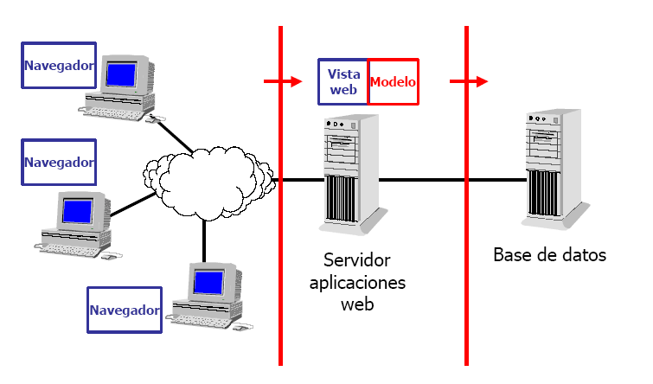

Este sistema lo que trata es mejorar la productividad, de la gestión de los documentos, además de la reducción de los costos que actualmente implica la gestión de la misma (impresión en físico de documentos ya sea para copia o simplemente visualización). El mejor tiempo de respuesta a aquellas personas y/o Instituciones que solicitan algún tipo de información, beneficio, apoyo, reclamo, atención, etc.

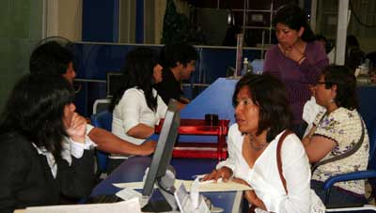
Mucho tiempo de respuesta ante un requerimiento.

Gasto Administrativo


Gestión Automatizada y eficiente de nuestros recursos.

3.2. EVALUACION DE LA SOLUCION

3.2.1 Gestor de Base de Datos PostgreSQL 9.0

Versión: Software libre.

Carácterísticas

- Alta concurrencia: Mediante un sistema denominado MVCC (Acceso concurrente multiversión, por sus siglas en inglés) PostgreSQL permite que mientras un proceso escribe en una tabla, otros accedan a la misma tabla sin necesidad de bloqueos. Cada usuario obtiene una visión consiste.
- Amplia variedad de tipos de datos.
- Atomicidad: Es la propiedad que asegura que la operación se ha realizado o no, por lo tanto ante un fallo del sistema no puede quedar a medias.
- Durabilidad: Se asegura que una vez realizada la operación, esta persista y no se pueda deshacer ante una falla en el sistema.
- Multiplataforma: Corre en casi todos los sistemas operativos Windows, Linux, Unix, BSD, Mac Os, etc.
- Altamente adaptable a las necesidades del cliente.

Precio

- Es Open Source no tiene costo.

3.2.2. Aplicacion.

Servidor de Aplicaciones: Glassfish
Versión: Open Source.
Framework Desarrollo: Spring

Características
- Permite el diseño en módulos, con funcionalidades específicas y consistentes con otros módulos con una curva de aprendizaje favorable para el desarrollador.

Precio:
- Es Open Source no tiene costo.

3.2.2. Cliente.

Se desarrollará las interfaces de usuario usando JQuery como framework Java Script y JSON como notación para el intercambio de datos.

CONCLUSIONES

Nosotros recomendamos esta arquitectura ya que esta se integra con los activos tecnológicos existentes y permite hacer una escala progresiva en el desarrollo y evolución de la empresa tanto en el negocio como en la infraestructura de tecnologías de la información.

4. Entregables del Proyecto
Software Good Idea proveerá a El Cliente los siguientes manuales y documentación para la Consultoria propuesta:

Fase del Proyecto | Entregables
Gestión del Proyecto | Kick Off del Proyecto  Informes de Seguimiento Quincenal
Definición de la Solución | Propuesta de Solución  Cronograma de Actividades  Documento de Requerimientos  Documento de Diseño
Construcción de Componentes | Plan de Implantación  Manual de Usuario  Manual de Instalación y Configuración  Software Construido (Fuentes y Ejecutables)
Implantación de la Solución | Software Distribuido a Producción

Cada documento se entregará en español en un CD, así como dos copias impresas.

5. Gestión del Tiempo y Presupuesto

Por el trabajo concurrente El Proyecto será ejecutado en 120 días calendario( 88 días laborables).

Se detalle el cronograma de actividades del Proyecto:

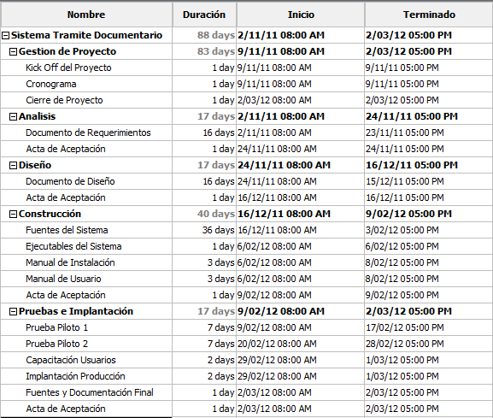

5.2 Gestión de RRHH

El equipo de trabajo estará conformado por:

1 Coordinador de Proyecto
2 Analistas Programadores

5.3 Presupuesto

Costo de horas RRHH: 9500 soles
Costo de Licencias: 0

Cronograma de Pagos:

Nro Cuota | Fecha | Porcentaje
1° Cuota | 30/11/2011 | 30%
2° Cuota | 30/12/2011 | 30%
3° Cuota | 03/03/2012 | 40%

6. Gestión de Riesgos
No. | Situación de Riesgo | Consecuencia | Exposición | Plan de Mitigación | Plan de Contingencia
1 | Demora en la aprobación de los entregables excediendo los plazos establecidos. | No poder continuar avanzar con las siguientes etapas del proyecto debido a que se requiere la validación del avance de la solución. | Responsable: Usuario Líder  Probabilidad: 5  Impacto: 7  Exposición: 35 | Se requiere la participación directa del usuario Líder en todas las etapas del proyecto. | Continuar con el proyecto asumiendo que lo presentado es correcto y cualquier modificación posterior será considerada como un control de cambios.
2 | Cambios imprevistos en el sistema, debido a la inclusión de funcionalidad adicional por parte de los usuarios. | La funcionalidad adicional solicitada por el usuario podría retrasar las fechas comprometidas de finalización del proyecto. | Responsable: Usuario Líder  Probabilidad: 4  Impacto: 7  Exposición: 21 | Los requerimientos deben ser detallados y explicados con precisión en la etapa de Análisis y Diseño para evitar malos entendidos y funcionalidad importante no contemplada. | Se utilizará una metodología de gestión de cambios y no se aceptará nueva funcionalidad para no dilatar el cronograma en las fechas establecidas.
3 | No seguir la línea normal de comunicación entre el proveedor y El Cliente. | Retraso o malos entendidos en el desarrollo del proyecto | Responsable: Proveedor – EPS GRAU  Probabilidad: 3  Impacto: 5  Exposición: 15 | Toda comunicación dentro del proyecto será realizada entre el Líder Usuario y Jefe de Proyecto para evitar malos entendidos. | Descartar todos aquellos cambios que hayan sido solicitados sin el previo conocimiento del Líder Usuario y el Jefe de Proyecto.
4 | No cumplir con los formatos y estructuras estándar para el sistema. | Retraso en las fechas para el avance del proyecto. | Responsable: Proveedor – EPS GRAU  Probabilidad: 3  Impacto: 5  Exposición: 15 | Coordinar con anticipación la preparación y estandarización de los formatos y estructuras solicitadas. | Gestionar con el Líder Usuario mayor esfuerzo para poder tener a la brevedad los estándares de los formatos solicitados.
 | Leyenda:
 | Probabilidad: Escala de 1 a 10, que identifica la probabilidad de que el riesgo suceda.
 | Impacto: Escala de 1 a 10, que indica el impacto que tendría el riesgo en el proyecto si es que ocurre.
 | Exposición: Es el resultado de multiplicar la Probabilidad y el Impacto. Mide lo expuesto que estamos para que el riesgo ocurra.

7. Garantía de la Solución

Software Good Idea ofrece una garantía contra fallas de funcionalidad de El Sistema implantado por un periodo de seis (6) meses a partir de aceptado el mismo, siempre y cuando los programas fuentes no sean modificados por personas ajenas a Software Good idea Srl.
La garantía consiste en asegurar el correcto funcionamiento de El Sistema instalado a través del soporte telefónico y de ser necesaria la asistencia de un especialista de Software Good Idea a corregir el problema reportado.

